新 书 推 荐

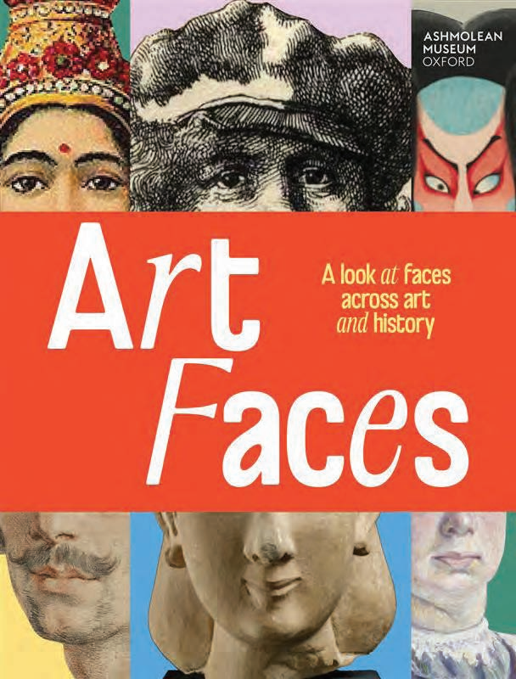
中文书名：《艺术面孔：纵览艺术与历史中的面孔》
英文书名：Art faces: A Look at Faces across Art and History
作 者：Ashmolean Museum, Oxford
出 版 社：Laurence King
代理公司：Laurence King
页 数：112页
出版时间：2026年11月
代理地区：中国大陆、台湾
审读资料：电子稿
类 型：科普读物
版权已售：美国

为什么古埃及人要把面孔画成侧面？
为什么有些雕像的面孔会微笑？
这本书以“面孔”这个最熟悉的视角为入口，
带你破解艺术中面孔的秘密，读懂艺术与历史
专为9岁+小艺术家打造的第一堂人文艺术课！

内容简介：

这是一本面向9岁及以上儿童的摄影类科普读物，聚焦艺术与历史中出现的各类面孔。从巨型雕塑、微型陶俑，到细腻素描与令人沉醉的油画，读者将领略全球各地、贯穿古今的不同艺术风格。本书完美适配崭露头角的小艺术家，以及所有喜爱美术与博物馆的孩子。

本书亮点✨：

- 本书与牛津大学阿什莫林博物馆（Ashmolean Museum, Oxford）联合打造，该博物馆是牛津大学艺术与考古博物馆，始建于1683年，是世界上第一座大学博物馆。
- 本书跨越文化与时间，讲述人类的故事，呈现从古埃及木乃伊到当代艺术中的各类面孔。

博物馆简介：

牛津大学阿什莫林博物馆（Ashmolean Museum, Oxford）成立于1683年，是英国历史上首个公共博物馆，也是世界上最早的公共博物馆之一，标志着近代博物馆的诞生。该馆以丰富的艺术类藏品闻名，包括达芬奇、米开朗基罗等古典大师的手稿与版画，同时通过持续调整策略，致力于直面历史与现实议题。

请将反馈信息发至：版权负责人
Email：Rights@nurnberg.com.cn
安德鲁·纳伯格联合国际有限公司北京代表处
北京市海淀区中关村大街甲59号中国人民大学文化大厦1705室, 邮编：100872
电话：010-82504106, 传真：010-82504200
公司网址：http://www.nurnberg.com.cn
书目下载：http://www.nurnberg.com.cn/booklist_zh/list.aspx
书讯浏览：http://www.nurnberg.com.cn/book/book.aspx
视频推荐：http://www.nurnberg.com.cn/video/video.aspx
豆瓣小站：http://site.douban.com/110577/
新浪微博：安德鲁纳伯格公司的微博_微博 (weibo.com)
微信订阅号：安德鲁纳伯格联合国际北京代表处

